第1章 正文的体例（注：一级标题，居中，三号黑体）
一本书的顺利出版大体需要经写作、交稿、编辑加工、二审、三审、一校、二校、三校、印前质检等环节，只有这些环节全部合格才能正式印刷及与读者见面。
写作是一项特别费时费力的工作，大部分作者利用业余时间进行创作，由于时间有限，所以在正式开始写作之前一定要抽取时间认真阅读体例要求，这样才能避免交稿时不符合要求，避免反复修改而浪费大量时间。
写作时需要注意的问题较多，首先需要将层级标题理解透彻，然后再关注细节问题，本文将用红色文字进行标注。（注意：将正文的行距需设置为1.15，以便于编辑加工）

1.1操作系统（注：二级标题，顶格，小三号黑体）
推荐使用Windows 7或者Windows 10操作系统，用macOS完成的文稿存在版本不兼容的问题。

1.2 Word版本（注：二级标题，顶格，小三号黑体）
推荐使用Office2010、Office2013、Office2016版中的相应Word版本，由于版本兼容性问题，不推荐使用较旧版本，例如Office2003版。另外，不推荐使用Word中的自动编号功能，经常出现问题，建议手动输入编号。

1.3层次结构（注：二级标题，顶格，小三号黑体）
层次要清楚、连贯、全书统一。每章采用五级标题结构，分别为一级标题、二级标题、三级标题、四级标题和五级标题，为了便于理解， 在此文中进行了标注。写作完成后，在提取目录时只提取前三级目录，不用显示页码。

1.3.1 标题（注：三级标题，顶格，四号黑体）
标题要简洁，采用词组结构，不使用句子结构，标题中不适合采用注释（括号、破折号等），如特别需要，可将注释移至正文中。

1.正文（注：四级标题，前空两格，小四号黑体，为短语，句末无标点）
正文应尽量使用书面语言，减少使用“我们”“咱们”“大家”“来聊一聊”等口语化的表述。科技文章在遇到用数字进行表述时应尽量使用阿拉伯数字，但固定用法除外。
(注：正文中的中文用五号宋体，英文和数字用五号Times New Roman字体，每个自然段的开头空两个汉字的位置。)

2.插图（注：四级标题，前空两格，小四号黑体，为短语，句末无标点）

1）印刷质量（注：五级标题，五号黑体，为短语，句末无标点）
为了保证印刷质量，截图时至少应为1000dpi，在Word中采用原图，不拉伸，后期由清华大学出版社相关人员负责调整图的大小及位置。

2）图中英文（注：五级标题，五号黑体，为短语，句末无标点）
图中的英文需翻译为中文，如果不好替换，则可以将中英文写在图下方，出版社的排版人员负责将中文誊到插图上。或单独写一个Word文档，标清楚图号及中英文对照。

3）图的编号（注：五级标题，五号黑体，为短语，句末无标点）
(1) 所有的图都需按章编号，图都用“如图x-x所示”引出，如图1-1所示。图在文中需有文字描述，文字在上方，图在下方。例如，单击“确定”按钮，完成添加环境变量。（注：文中的所有英文不能加双引号，例如单击“Next”按钮是错误的写法，正确写法为单击Next按钮。这里的(1)为分项，中文用五号宋体，英文和数字用五号Times New Roman字体，通常为句子，句末用句号）

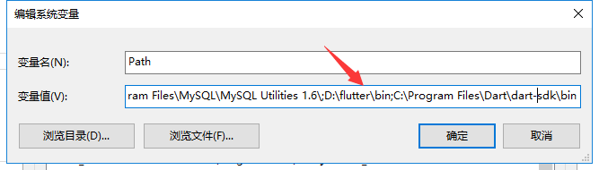
图1-1 添加系统变量
（注：图题按章编号，写在图下方，小五号黑体）

(2) 当两张或两张以上图并排时可以添加(a)(b)……加以区分。先描述左侧的图，如图1-2(a)所示。接下来可以描述右侧的图，如图1-2(b)所示。
（注：如果并列两张及以上的图片，应标为(a)(b)……加以区分）
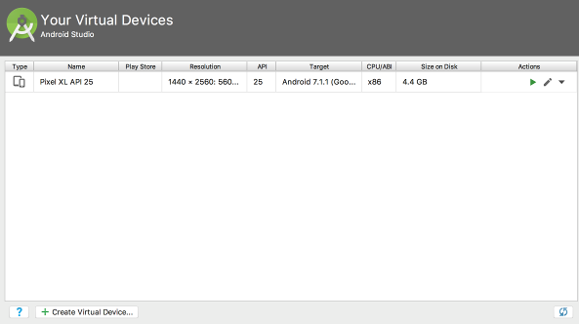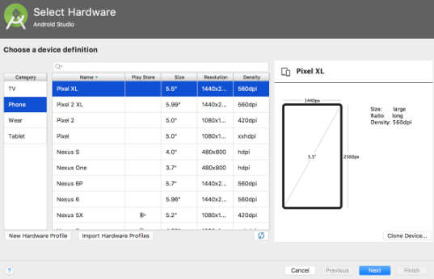
（a） （b）
图1-2 打开虚拟设备面板

3.插表（注：四级标题，前空两格，小四号黑体，为短语，句末无标点）
所有表都需按章编号，不能与图的编号混在一起，即图按照图的顺序编号，表按照表的顺序编号，表都用“见表x-x”引出，见表1-1。表在文中需有文字描述，文字在上方，表在下方。表题位于表的上方，这点与图题位于图的下方不同。表格中的各项最后一句不加标点符号。
表1-1 消息格式
（注：表题按章编号，写在表上方，小五号黑体，图题与表题分开进行编号）
选择器 | 样例 | 默认值 | 样例描述
action | string | message | 表示事件类型（注：最后一句句末无标点）
params | Object | - | 跳转应用携带的额外参数
（注：表中的中文用小五号宋体，英文和数字用小五号Times New Roman字体）

4.代码（注：四级标题，前空两格，小四号黑体，为短语，句末无标点）
所有的代码用“代码如下：”引出，如果使用的是命令，则用“命令如下：”引出，多于5行的代码，名称用注释的方式写在程序开头，例如//第1章/xxx.xxx，不用编号。由于出版时图书采用的是黑白印刷，为了保证印刷质量及美观，对代码中的字体和字号都有要求，为了方便作者，推荐使用样式中的代码清单格式，使用代码清单时须先选中代码，然后在样式中找到代码清单后单击即可。
求1+2+…+100的值，代码如下：
（注：“命令如下”和“代码如下”后的标点符号为冒号）
//第1章/sum.c
#include <stdio.h>
#include <conio.h>
void main(){
int sum=0,i=1;//定义两个变量（注：代码中的注释使用中文，应言简意赅，句末无标点符号）
while(i<=100){//循环
sum=sum+i;//求和
i++;
}
printf("1+2+3+...+100=%d",sum);
}
（注：代码使用代码清单格式，可以把上面的代码复制到文件中，然后在开始→样式中找到代码清单选项。选中代码，单击开始→样式中的代码清单选项即可）

注意：添加此部分内容是为了引起读者的注意，这部分内容的字体与正文的字体不同，但字号相同。（注：“注意”两字使用五号黑体，后边的文字使用五号楷体，“注意”两字后全书统一加冒号）

1.3.2注意正斜体（注：三级标题，顶格，四号黑体）
举例说明，计算预测值可以用以下公式进行表示：
$f\left(x\right)=πx^{2}+\frac{dx^{2}}{dx}+e^{x}+\sin\left(x\right)$ (1-1)
公式按章进行编号，在式(1-1)中，单字母变量f和x应用斜体进行表示，而常量及多字母变量$π、$d、e和sin应用正体进行表示。
（注：①在公式及正文中只有单字母变量用斜体进行表示，而常量及多字母变量均用正体进行表示。②坐标轴x、y和z为斜体。③矢量、张量、矩阵排成黑斜体；高、低电平排成黑体。如矢量a、张量T、矩阵A，高电平1、低电平0。④表示集成电路的端口名称应排正体，而电路的输入信号应排斜体。⑤下角标若为物理量符号、物理常数、变量符号、连续数、几何元素、坐标时排为斜体，其他排为正体。）

1.3.3函数与方法（注：三级标题，顶格，四号黑体）
函数与方法后的英文括号不能省略，例如函数add()和方法read()。

1.4 Word模板与交稿要求

1.4.1 Word模板
为了节省时间、提高效率、方便出版社后续对稿件进行处理，推荐使用此样张模板。在此样张模板中已经对常用样式进行了定义，字体及字号已符合上文的要求，写作时只需将文字归于相关样式。必要时也可以自己创建新的样式。样式中的“标题1”$\sim$“标题5”分别对应于上文所述的一级标题$\sim$五级标题，“插图插表”对应于插图和插表的标题，“注意部分”对应于文中需要读者特别注意的描述性文字，如图1-3所示。写作时既可以先选定样式，也可以写完一段文字后再指定这段文字的样式。
图1-3 样式

1.4.2交稿要求（注：三级标题，顶格，四号黑体）
(1) 交稿时页数应控制在350$\sim$550页，最好不要少于300页，也不要多于600页。
(2) 将所有文件合并为一个Word文件，包括内容简介、前言、目录、正文、参考文献等内容，并导出一个PDF文件。由于合并Word文件时经常会出现各种问题，所以建议在一个Word文件里直接写作，省去合并的麻烦。
(3) 稿件中可以出现官方链接，官方链接不加下画线。原则上个人的链接不能放在稿件中，但如果确实需要，则可先提供给出版社，做成二维码后嵌入书中。
(4) 核实稿件是否符合1.1节$\sim$1.3.3节所提要求，必要时进行全书统改。
(5) 当稿件符合收稿要求后编辑便会跟作者确认定稿，写作任务完成，作者不再对稿件进行改动，进入下一流程，作者需要协助编辑加工人员在编辑加工过程中遇到的问题答疑。

第2章 一级标题

2.1二级标题

2.1.1三级标题

1.四级标题

1）五级标题
(1) 分项。
(2) 分项。
(3) 分项。

2）五级标题
(1) 分项。
(2) 分项。
(3) 分项。

2.四级标题

1）五级标题
(1) 分项。
(2) 分项。
(3) 分项。

2）五级标题
(1) 分项。
(2) 分项。
(3) 分项。

参考文献
[1] 弗兰克·扎米蒂. Flutter实战[M]. 贡国栋，任强，译. 北京：清华大学出版社，2020.
[2] 闲鱼技术团队. Flutter企业级应用开发实战——闲鱼技术发展与创新[M]. 北京：电子工业出版社，2021.

